УПРАВЛЕНИЕ ОБРАЗОВАНИЯ АДМИНИСТРАЦИИ КИЧМЕНГСКО – ГОРОДЕЦКОГО МУНИЦИПАЛЬНОГО РАЙОНА

ПРИКАЗ

15.12.2017 г. № 333

с. Кичменгский Городок

О проведении конкурсного отбора социально
ориентированной некоммерческой организации
на реализацию проекта по обеспечению развития
системы дополнительного образования детей
посредством внедрения принципа
персонифицированного финансирования

В соответствии с постановлением администрации Кичменгско-Городецкого муниципального района от 14.12.2017 года № 643 «Об утверждении Порядка предоставления поддержки социально ориентированным некоммерческим организациям на реализацию проекта по обеспечению развития системы дополнительного образования детей посредством внедрения принципа персонифицированного финансирования в Кичменгско-Городецком муниципальном районе»

ПРИКАЗЫВАЮ:
- Провести конкурсный отбор на предоставление субсидий из бюджета Кичменгско-Городецкого муниципального района социально ориентированным некоммерческим организациям на реализацию проекта по обеспечению развития системы дополнительного образования детей посредством внедрения принципа персонифицированного финансирования (далее – конкурсный отбор).
- 15 декабря 2017 года обеспечить размещение на официальном сайте управления образования администрации Кичменгско-Городецкого муниципального района в информационно-телекоммуникационной сети «Интернет» объявления о проведении конкурсного отбора.
- В срок до 17.00 ч. 28 декабря 2017 года обеспечить проведение конкурсного отбора, подведение его итогов и извещение победителей о результатах конкурсного отбора.
- Не позднее 29 декабря 2017 года разместить протокол рассмотрения заявок, включающий информацию о победителе Конкурса, на официальном сайте управления образования администрации Кичменгско-

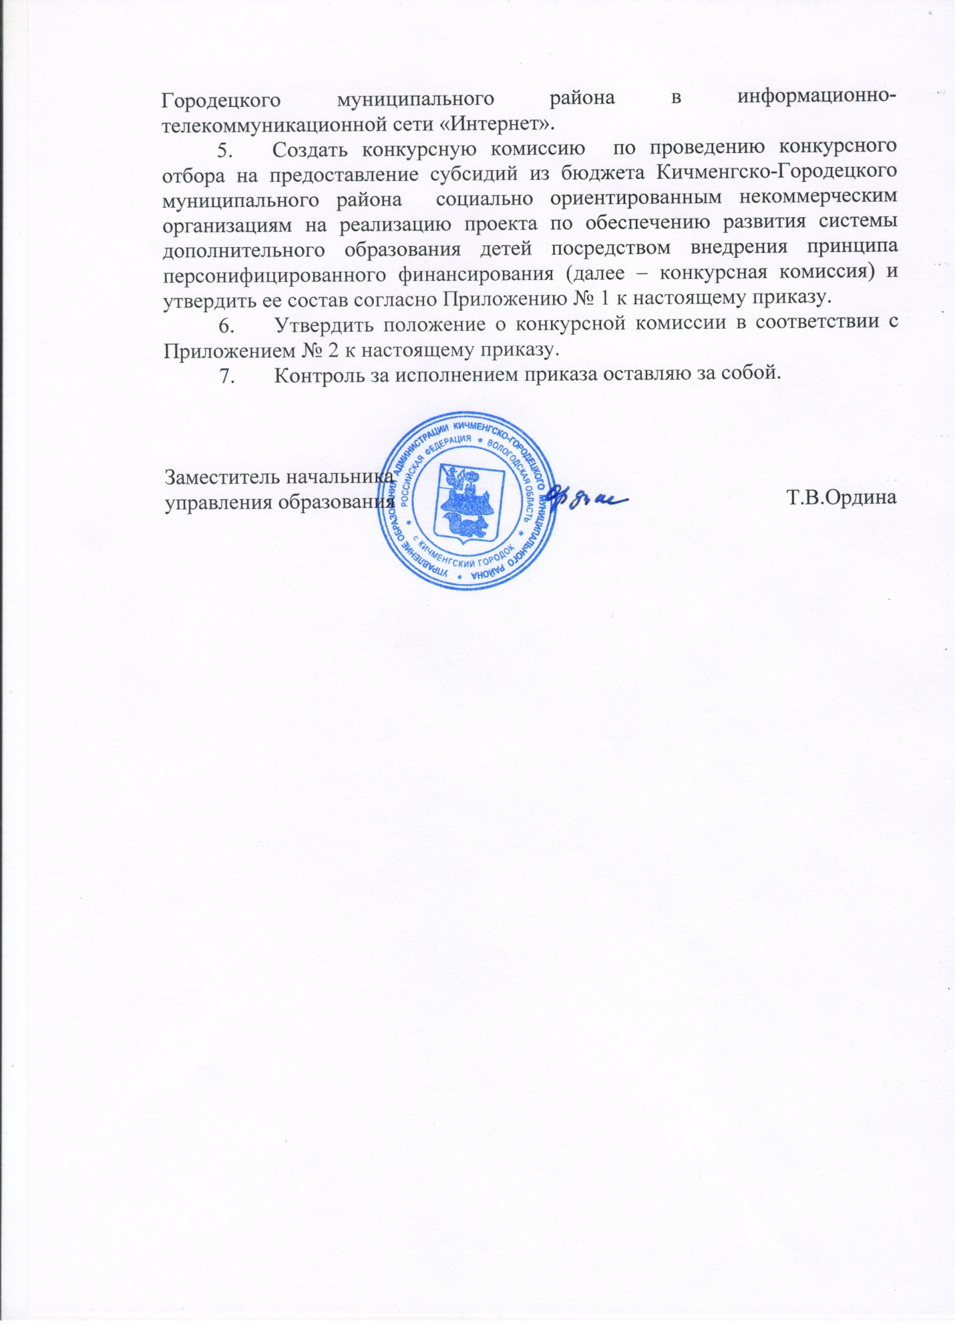

Приложение № 1
к приказу управления образования администрации Кичменгско-Городецкого муниципального района от 15.12.2017 г. № 333

Состав
комиссии по проведению конкурсного отбора на предоставление субсидий из бюджета Кичменгско-Городецкого муниципального района социально ориентированным некоммерческим организациям на реализацию проекта по обеспечению развития системы дополнительного образования детей посредством внедрения принципа персонифицированного финансирования

Председатель комиссии:  Дурягина О.А. | начальник управления образования администрации Кичменгско-Городецкого муниципального района.
Секретарь комиссии:  Ордина Т.В. | заместитель начальника управления образования администрации Кичменгско-Городецкого муниципального района.
Члены комиссии:
Коряковская Н.А. | директор КУ «Центр по обеспечению деятельности учреждений образования»
Чурина Т.И. | директор МБОУ ДО «Кичменгско-Городецкий центр дополнительного образования»;
Кузнецова Ю.В. | юрист КУ «Центр по обеспечению деятельности учреждений образования»

Приложение 2
к приказу управления образования администрации Кичменгско-Городецкого муниципального района от 15.12. 2017 г. № 333

Положение
о конкурсной комиссии по проведению конкурсного отбора на предоставление субсидий из бюджета Кичменгско-Городецкого муниципального района социально ориентированным некоммерческим организациям на реализацию проекта по обеспечению развития системы дополнительного образования детей посредством внедрения принципа персонифицированного финансирования

- Конкурсная комиссия осуществляет рассмотрение заявок, предоставленных социально ориентированными некоммерческими организациями в рамках конкурсного отбора с целью отбора получателя поддержки на реализацию проекта по обеспечению развития системы дополнительного образования детей посредством внедрения принципа персонифицированного финансирования.
- Конкурсная комиссия включает нечетное число членов, включая одного председателя конкурсной комиссии и одного секретаря конкурсной комиссии.
- Заседание конкурсной комиссии считается правомочным в случае, если в нем принимает участие не менее половины членов конкурсной комиссии.
- Конкурсная комиссия определяет победителя конкурсного отбора посредством проведения тайного голосования. Победителем признается социально ориентированная некоммерческая организация, заявка которой по результатам тайного голосования набирает простое большинство голосов. В случае, если две или более заявок набирают одинаковое максимальное число голосов, победителя конкурсного отбора из числа организаций, предоставивших соответствующие заявки, определяет председатель конкурсной комиссии.
При участии в голосовании члены конкурсной комиссии принимают решения, исходя из сведений, предоставляемых социально ориентированными некоммерческими организациями в составе заявок на конкурсный отбор, с учетом критериев, определенных Порядком предоставления поддержки социально ориентированным некоммерческим организациям на реализацию проекта по обеспечению развития системы дополнительного образования детей посредством внедрения принципа персонифицированного финансирования в Кичменгско-Городецком муниципальном районе, утвержденного постановлением администрации Кичменгско-Городецкого муниципального района от 14.12.2017 г. № 643
- Решение конкурсной комиссии оформляется протоколом, который подписывается всеми присутствовавшими при его принятии членами комиссии.

